讨论题十一（生产成本）

一、判断题
某人（从事其他工作的收入等于零）拥有一套设备，花费10万购原材料后可以生产产品A或者产品B。生产产品A可获得100万销售收入，生产产品B可获得200万销售收入。如果生产B，那么其机会成本就是显性的货币支出10万。也有观点认为，生产B的机会成本是放弃的机会与显性支出之和，等于110万。判断以上两种观点，并讲述理由。
两个观点都不正确，货币支出的10万元成本是会计成本，而机会成本是为了实现选择而放弃的价值最高的东西，在本情况中应为生产A产品可能获得的100万元，两者都不对。
- 分析题
以下两题试图构造一些特例：经济学原理指出，理性人考虑边际量。以下两题说明在一些情况下，理性的选择可能与平均量或总量更有关系。
- 假设要素价格不变，企业短期的平均成本曲线SAC 和长期的平均成本曲线LAC有怎样的关系？两条线切点含义如何？在图形上绘出企业的短期边际成本曲线SMC以及长期边际成本曲线LMC（尤其注意SMC与LMC相等处的产量应该有怎样的对应关系）。为什么从平均成本的角度看，长期一定小于（优于）短期？可是从边际成本的角度看，长期不一定小于短期，很多情形下会出现LMC大于SMC，指出LMC大于SMC的情形。如果要判断企业长期与短期生产成本方面的优劣，平均成本与边际成本两种角度是否矛盾？解释之。
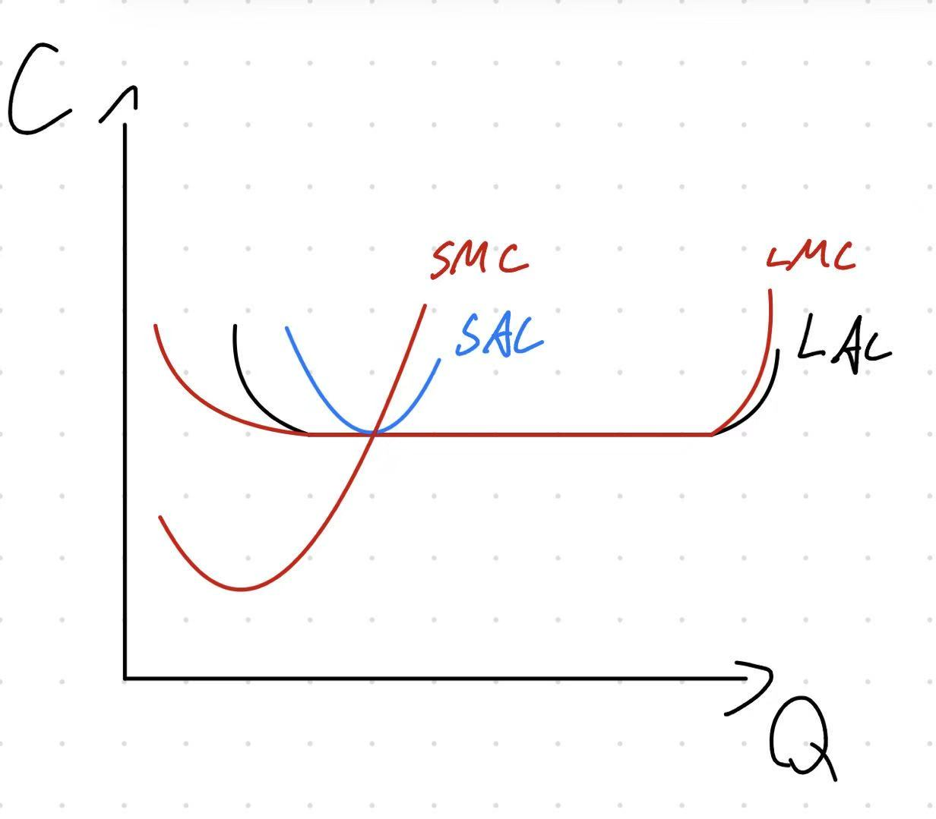
假设要素价格不变，企业长期的平均成本曲线LAC应该是短期的平均成本曲线SAC的包络线，互相相切，且SAC在LAC之上，而两者的切点表示了企业在一定产量下选择了最优的工厂规模，或者是在一定的工厂规模下选择了最优的产量。企业的短期/长期边际成本曲线如图中所示。从平均成本的角度来看，企业规模变成了可变量，企业永远能选择相应供给量下的最优规模进行生产，其必然不大于规模固定假设下的短期成本。如图中所示，在对应规模下的产品产量还未达到（小于）最有效率的产量时，LMC大于SMC，这是因为，在这个产量下，LAC所考虑的企业规模小于SAC所考虑的企业规模，LMC中包含增加企业规模所要花费的固定成本，而SMC中只包含增加产量的可变成本，LMC大于SMC。如果要判断企业长期与短期生产成本方面的优劣，平均成本和边际成本两种角度并无矛盾，只是前提有所区别，平均成本的视角考虑对企业规模的调整，而边际成本的视角并不考虑如此。
- 集团有A、B两个部门生产一样的产品，两个部门的边际成本都递增。集团如何在两个部门之间安排生产？如果两个部门的边际成本都递减呢？作图回答。
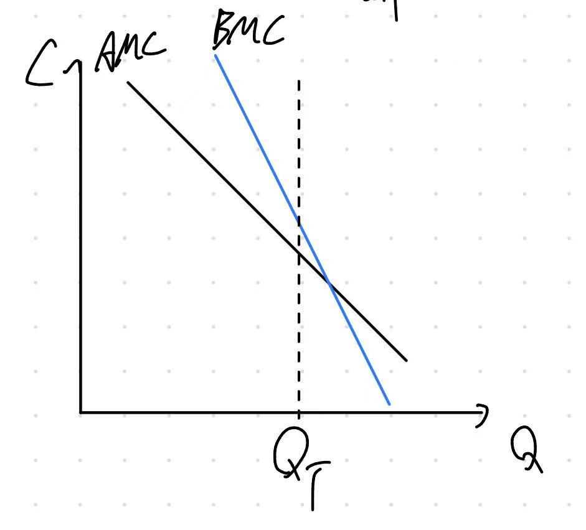
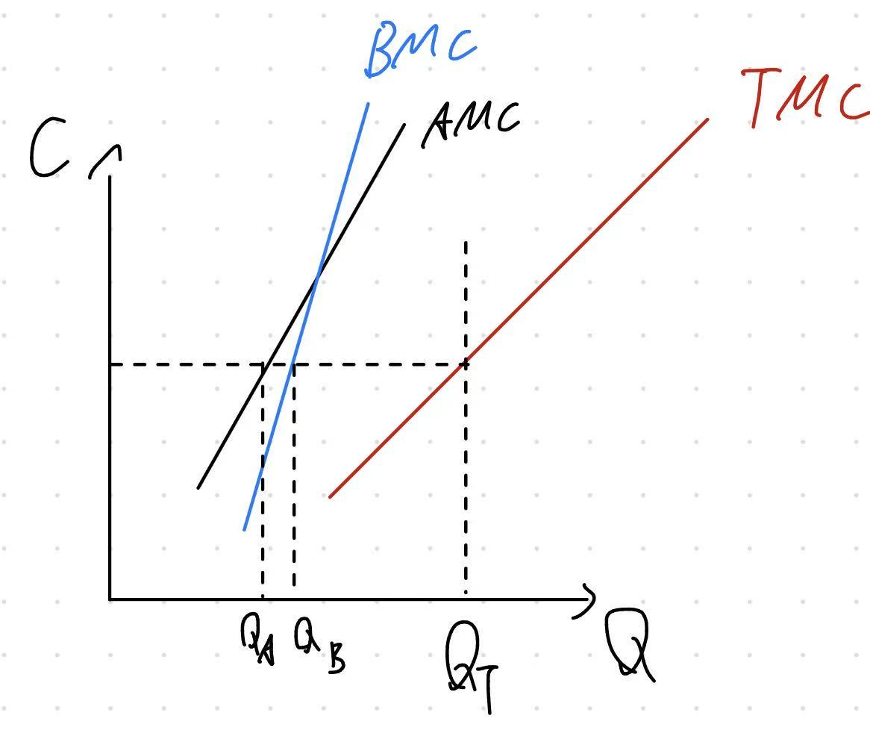
两部门各自的边际成本曲线（AMC和BMC曲线）和总边际成本曲线（TMC曲线）如图所示，在目标生产量为QT时，对应的边际成本可在TMC上求得，而相应的A部门与B部门的产量可在各自的边际成本曲线上求的，此时两部门边际成本相等，总效率最优。两部门边际成本递减时，为了保证总生产成本最低，应把所有产品集中在一个部门进行生产，本图情况中，应集中在A部门进行生产。

